ZENITH ПРЕДСТАВЛЯЕТ ВЫСТАВКУ MASTER OF CHRONOGRAPHS НА САЛОНЕ WATCHES & WONDERS 2022, ГДЕ МОЖНО УВИДЕТЬ ОБНОВЛЕННУЮ КОЛЛЕКЦИЮ CHRONOMASTER OPEN

Женева, 30 марта 2022 года – выставка Master of Chronographs, организованная в рамках салона Watches & Wonders, посвящена истории становления Zenith как выдающейся мануфактуры и новатора в области автоматических хронографов. Также в экспозиции представлена линия моделей Chronomaster Open нового поколения с трехцветным циферблатом, который оригинальным образом открывает взгляду механическое «сердце», работающее с высокой частотой.

Выставкой Master of Chronographs мануфактура Zenith отдает дань своему славному прошлому и истории многочисленных изобретений, которые определяют развитие механических хронографов на протяжении уже более 50 лет. В частности, она отражает неизменное стремление Zenith к продолжению новаторства в области самых сложных и востребованных часовых усложнений. С момента выпуска в 1969 году авангардного калибра El Primero, первого в мире автоматического интегрированного механизма хронографа с высокой частотой баланса, ZENITH постоянно культивирует этот дух новаторства, все дальше раздвигая границы возможного и достигая все новых высот в плане точности и функциональности. В ряду достижений мануфактуры не только автоматический хронограф, но и дробная точность в измерении времени: ее высокочастотные калибры способны отображать результаты замеров с точностью до 1/10 и 1/100 доли секунды.

Однако заслуги Zenith в области создания хронографов не ограничиваются достижением высочайшей точности и функциональности. Крайне оригинальный характер ее авангардных механизмов заслуживал того, чтобы его подчеркнуть совершенно новым, концептуальным дизайном. В 2003 году мануфактура Zenith выпустила модель Chronomaster Open, дизайн которой продуман таким образом, чтобы максимально открыть взгляду механическое «сердце» калибра El Primero, работающего с высокой частотой. Это был первый в истории часового искусства хронограф с частично открытым циферблатом, который позволял детально рассмотреть регулятор хода и модуль спуска. Модель Chronomaster Open мгновенно обрела успех благодаря ее смелому дизайну. Его пытались воссоздать и другие производители, однако достичь такого же успеха им не удалось. Вот уже почти 20 лет частично открытый циферблат остается отличительной особенностью многих моделей Chronomaster.

Выпуск в 2021 году новой, усовершенствованной модели El Primero 3600 с точностью хронометража до 1/10 секунды и повышенной функциональностью показал, что пришло время адаптировать и применять самые последние разработки в эмблематических часах Chronomaster Open. Новая модель Chronomaster Open – это больше, чем просто обновленный дизайн. Она демонстрирует самые последние эстетические и технические решения коллекции Chronomaster. Современная интерпретация знаменитого хронографа Zenith El Primero, в которой ощущаются и спортивная элегантность линии Chronomaster Sport, и дух коллекции Chronomaster Original, вдохновленной историческими моделями.

Новинки, продолжающие линию Сhronomaster Open, в точности воспроизводят знаменитый трехцветный циферблат, который впервые появился в знаковой модели A386 в 1969 году и который остается мгновенно узнаваемым элементом дизайна El Primero. Вместо полностью вырезанного в циферблате секундного счетчика в положении «9 часов», как это было в предыдущих версиях Сhronomaster Open, здесь трехцветное оформление счетчика нанесено на элемент из хезалитового стекла, который тем самым выполняет роль индикатора и при этом открывает вид на кремниевое анкерное колесо. Сама апертура в циферблате также переосмыслена: накладная рамка, использовавшаяся в предыдущих моделях, заменена на круговые окошки со скошенными краями, через которые просматривается механизм с более прямыми мостами актуального серого оттенка.

Сегодня в тренде часы умеренных размеров, поэтому диаметр корпуса уменьшен с 42 до 39.5 мм, ушки сделаны более тонкими, с более ярко выраженными полированными скошенными краями. Для большей эргономичности кнопки-помпы имеют округлую форму. Стальной браслет органично продолжает дизайн часов, сочетание полированной и матовой отделки перекликается с отделкой корпуса.

Автоматический механизм хронографа El Primero 3604 с отображением замеров до 1/10 секунды представляет собой модифицированную версию калибра 3600, впервые примененного в коллекции Chronomaster Sport. Открытая платина и мосты позволяют еще лучше разглядеть механизм спуска с частотой 5 Гц с кремниевыми анкерным колесом и анкерной вилкой, работающими без смазки. Автоматический заводной механизм с открытым звездообразным ротором обеспечивает механизм 60-часовым запасом хода.

Новую модель Chronomaster Open можно приобрести во всех бутиках Zenith и у официальных дилеров по всему миру. Модель предлагается в стальном корпусе, в вариантах с черным или белым циферблатом, в комплектации со стальным браслетом или каучуковым ремнем с имитацией ткани Cordura. Также в новой линии представлена версия из розового золота с белым циферблатом.

Новые версии Chronomaster Open органично довершают легендарную линию хронографов Zenith, сочетая верность традициям с подчеркнуто современными формами и функциональностью.

ZENITH: НАСТАЛО ВРЕМЯ ДОТЯНУТЬСЯ ДО ЗВЕЗД.

Миссия компании ZENITH заключается в том, чтобы вдохновлять людей следовать за мечтами и воплощать их в жизнь, несмотря ни на что. С момента своего основания в 1865 году ZENITH становится первой часовой мануфактурой в современном смысле этого слова, а ее часы — верными спутниками выдающихся людей, мечтающих о великом и стремящихся достичь невозможного, от Луи Блерио, отважившегося на исторический полет через Ла-Манш, до Феликса Баумгартнера, совершившего рекордный прыжок из стратосферы. Компания ZENITH также отдает дань уважения дальновидным и талантливым женщинам всех времен и создает в 2020 году DEFY MIDNIGHT – свою первую в истории коллекцию, полностью посвященную женщинам и их достижениям.

Уверенно следуя по пути инноваций, компания ZENITH оснащает все свои часы исключительными механизмами, разработанными и изготовленными ее собственными специалистами. С момента создания первого в мире автоматического калибра хронографа El Primero в 1969 году бренд ZENITH продолжил осваивать доли секунды с часами CHRONOMASTER SPORT с точностью измерения 1/10 секунды и DEFY 21 с точностью 1/100 секунды. С 1865 года ZENITH формирует будущее швейцарского часового производства, сопровождая тех, кто бросает вызов самим себе и преодолевает любые препятствия. Настало время дотянуться до звезд.

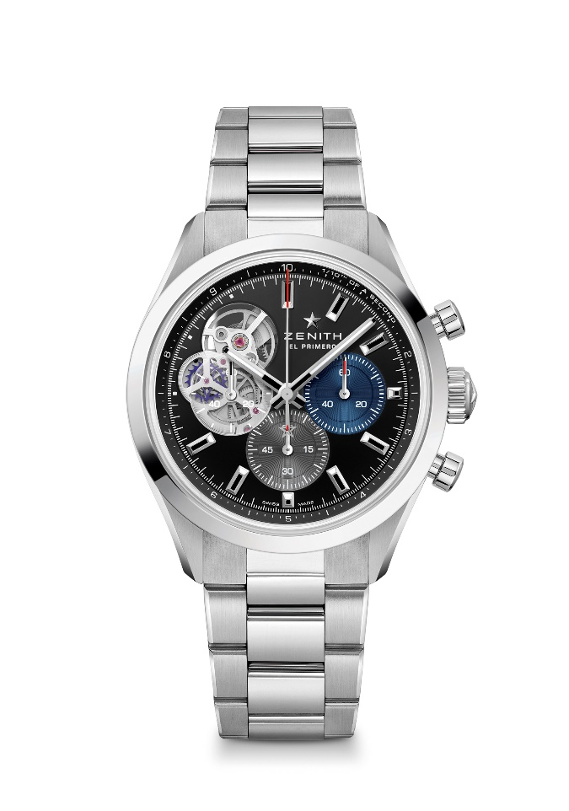
CHRONOMASTER OPEN
Артикул: 03.3300.3604/21.M3300

Основные характеристики: Автоматический хронограф El Primero с колонным колесом, способный вести хронометраж и отображать его результаты с точностью до 1/10 секунды. Скелетонизированный циферблат открывает взору механическое «сердце» часов – знаменитый калибр El Primero. Кремниевые анкер и анкерное колесо. Увеличенный 60-часовой запас хода. Механизм остановки секундной стрелки.
Механизм: El Primero 3604, с автоподзаводом
Частота колебаний: 36 000 пк/ч (5 Гц)
Запас хода: примерно 60 часов
Функции: Хронограф со счетчиком 1/10 секунды. Центральные часовая и минутная стрелки. Маленькая секундная стрелка в положении «9 часов», центральная стрелка хронографа, которая делает один оборот за 10 секунд, 60-минутный счетчик в положении «6 часов», 60-секундный счетчик в положении «3 часа».
Отделка: Новый ротор в форме звезды с сатинированной отделкой
Цена: 9900 CHF
Материал: Нержавеющая сталь
Водонепроницаемость: 10 АТМ (100 м)
Корпус: 39.5 мм
Циферблат: Черный матовый циферблат с двумя счетчиками разного цвета и счетчиком из прозрачного полимера
Часовые метки: Фацетированные, с родиевым напылением и люминесцентным покрытием SuperLuminova SLN C1
Стрелки: Фацетированные, с родиевым напылением и люминесцентным покрытием SuperLuminova SLN C1
Ремень/браслет и застежка: Металлический браслет с двойной раскладывающейся застежкой

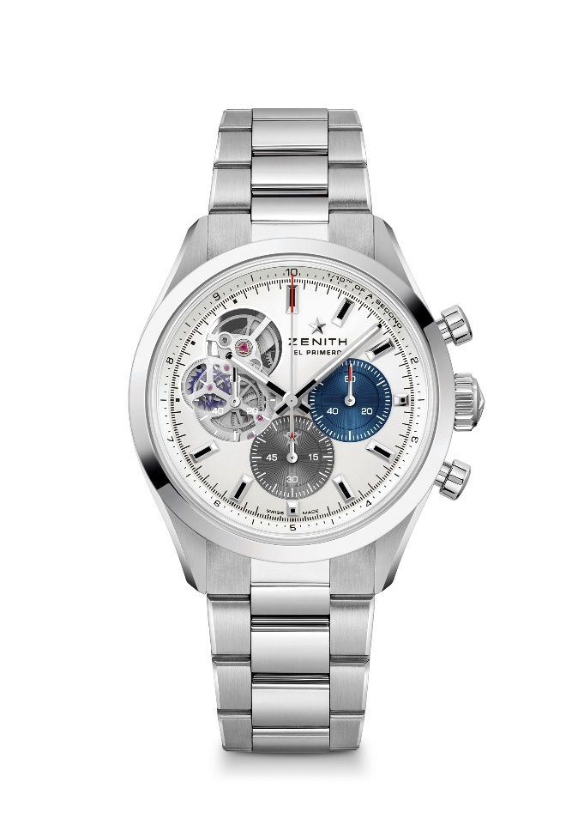

CHRONOMASTER OPEN
Артикул: 03.3300.3604/69.M3300

Основные характеристики: Автоматический хронограф El Primero с колонным колесом, способный вести хронометраж и отображать его результаты с точностью до 1/10 секунды. Скелетонизированный циферблат открывает взору механическое «сердце» часов – знаменитый калибр El Primero. Кремниевые анкер и анкерное колесо. Увеличенный 60-часовой запас хода. Механизм остановки секундной стрелки.
Механизм: El Primero 3604, с автоподзаводом
Частота колебаний: 36 000 пк/ч (5 Гц)
Запас хода: примерно 60 часов
Функции: Хронограф со счетчиком 1/10 секунды. Центральные часовая и минутная стрелки. Маленькая секундная стрелка в положении «9 часов», центральная стрелка хронографа, которая делает один оборот за 10 секунд, 60-минутный счетчик в положении «6 часов», 60-секундный счетчик в положении «3 часа».
Отделка: Новый ротор в форме звезды с сатинированной отделкой
Цена: 9900 CHF
Материал: Нержавеющая сталь
Водонепроницаемость: 10 АТМ (100 м)
Корпус: 39.5 мм
Циферблат: Серебристый матовый циферблат с двумя счетчиками разного цвета и счетчиком из прозрачного полимера
Часовые метки: Фацетированные, с родиевым напылением и люминесцентным покрытием SuperLuminova SLN C1
Стрелки: Фацетированные, с родиевым напылением и люминесцентным покрытием SuperLuminova SLN C1
Ремень/браслет и застежка: Металлический браслет с двойной раскладывающейся застежкой

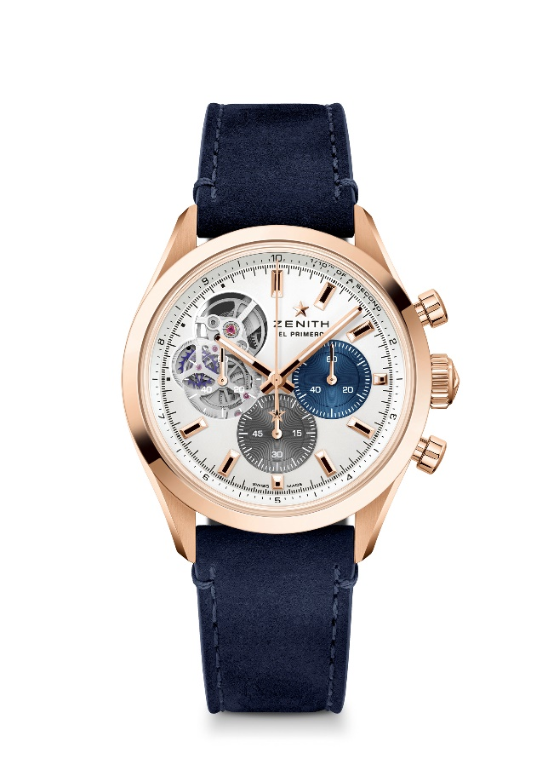
CHRONOMASTER OPEN
Артикул: 18.3300.3604/69.C922

Основные характеристики: Автоматический хронограф El Primero с колонным колесом, способный вести хронометраж и отображать его результаты с точностью до 1/10 секунды. Скелетонизированный циферблат открывает взору механическое «сердце» часов – знаменитый калибр El Primero. Кремниевые анкер и анкерное колесо. Увеличенный 60-часовой запас хода. Механизм остановки секундной стрелки.
Механизм: El Primero 3604, с автоподзаводом
Частота колебаний: 36 000 пк/ч (5 Гц)
Запас хода: примерно 60 часов
Функции: Хронограф со счетчиком 1/10 секунды. Центральные часовая и минутная стрелки. Маленькая секундная стрелка в положении «9 часов», центральная стрелка хронографа, которая делает один оборот за 10 секунд, 60-минутный счетчик в положении «6 часов», 60-секундный счетчик в положении «3 часа».
Отделка: Новый ротор в форме звезды с сатинированной отделкой
Цена: 19900 CHF
Материал: Розовое золото 18 карат
Водонепроницаемость: 10 АТМ (100 м)
Корпус: 39.5 мм
Циферблат: Серебристый матовый циферблат с двумя счетчиками разного цвета и счетчиком из прозрачного полимера
Часовые метки: Фацетированные, с золотым напылением и люминесцентным покрытием SuperLuminova SLN C1
Стрелки: Фацетированные, с золотым напылением и люминесцентным покрытием SuperLuminova SLN C1
Ремень/браслет и застежка: Ремень из телячьей кожи синего цвета с тройной раскладывающейся застежкой из золота

